

类别 | 内容
关键词 | HT-RDS2000 安装 连接
摘要 | HT-RDS2000 远程灯光控制器使用说明

福建省泉州恒通数码有限公司

修订历史

版本 | 日期 | 原因
Version 1.0 | 2005.3.15 | 初稿制定
Version 1.1 | 2005.7.15 | 首次发行
Version 1.2 | 2009.12.15 | 重新编排、增加连接图及详细说明
Version 1.3 | 2013.05.25 | 主板改为GPIO-O

免责声明

版权所有 不得翻印 2013年 恒通数码

感谢您购买和使用本公司产品，我们将竭诚为您提供最优质服务。
本产品所有部分，包括配件与软件等,其所有权都属恒通公司(以下简称恒通)所有,未经恒通许可,不得仿制、拷贝、摘抄或转译。

本用户手册没有任何形式的担保、立场表达或其他暗示。若有任何因本用户手册或其所提到的产品的所有信息所引起直接或间接的数据流失、利益损失或事业终止，恒通不对其承担任何责任。除此之外，本用户手册所提到的产品规格及信息只供参考，内容亦会随时升级更新，恕不另行通知。本手册的所有部分，包括硬件及软件，若有任何错误，恒通没有义务为其承担任何责任。

用户手册中所涉及的产品名称仅做识别之用，而这些名称可能是属于其他公司的注册商标或版权。
本产品的名称与版权都会印在主板上，主板软硬件随时会升级，详细说明请到恒通主页www.fjhtc.com浏览，或直接与恒通公司联系。

地址：福建省泉州市鲤城区温陵南路新城大厦1栋7楼
电话：0595-22206602 22206603 22206605
技术热线:0595-22207000
传真：0595-22206602-299
销售部：sales@fjhtc.com market@fjhtc.com
技术部：support@fjhtc.com
客户服务部：server@fjithc.com
URL：http://www.fjhtc.com

产品标准装箱单
- HT-RDS
- 二芯线 1张
- 串口线 1条
- 合格证 1张
- 保修卡 1张
目 录
第一章 产品简介 4
1.1 概述 4
1.2 功能特点 4
第二章 连接与设置 5
2.1 电源连接与指示灯 5
2.2 以太网接口 5
2.3 副串口RS232/485连接 6
2.4 副串口RS232/485跳线 6
2.5 输出控制连接和指示 7
2.6 其他指示灯 7
2.7 复位按钮 8
2.8 地址开关跳线 8
2.8 地址开关编码表 9
2.9 蜂鸣器 10
第三章 附录 11
3.1 HT-RDS2000 (GPIO-O)结构连接 11
3.2 HT-EDS2000远程灯光控制器接线图 12
3.3 主要技术参数 13
3.4 产品问题报告表 14
3.5 产品返修程序 14

第一章 产品简介

1.1 概述
随着安防系统的广泛应用，远程灯光控制在安防监控系统中的应用需求越来越引起人们的关注，为满足应用需求我们开发了HT-RDS2000 远程灯光控制器，使安防监控系统日益趋于完美。
HT-RDS2000灯光控制器的主控制模块通过网络连接控制中心，接受中心的控制。模块有8路常开型开关量输出控制接口，可直接控制8路开关的开/闭，幅串口可扩展连接输出控制模块，通过跳线设置地址识别，可连接64个控制模块。

1.2 功能特点
- RJ45接口连通过网络连接控制中心
- RS485串口连接扩展模块，可连接64个模块，地址跳线识别
- 看门狗、电源、网络连接、控制开关工作指示
- 复位按钮，按一下复位，按5秒恢复出厂默认
- 设置允许、升级允许、登录验证等跳线设置
- 蜂鸣器提示音，提示工作状态和故障情况
- 8路常开型开关接口连接继电器控制8路灯光
- 8个继电器指示灯分别指示继电器的通断

连接与设置

2.1 电源连接与指示灯
控制器的GPIO主板上的电源接口，接入DC12V电源，电源指示灯亮，电源工作正常。
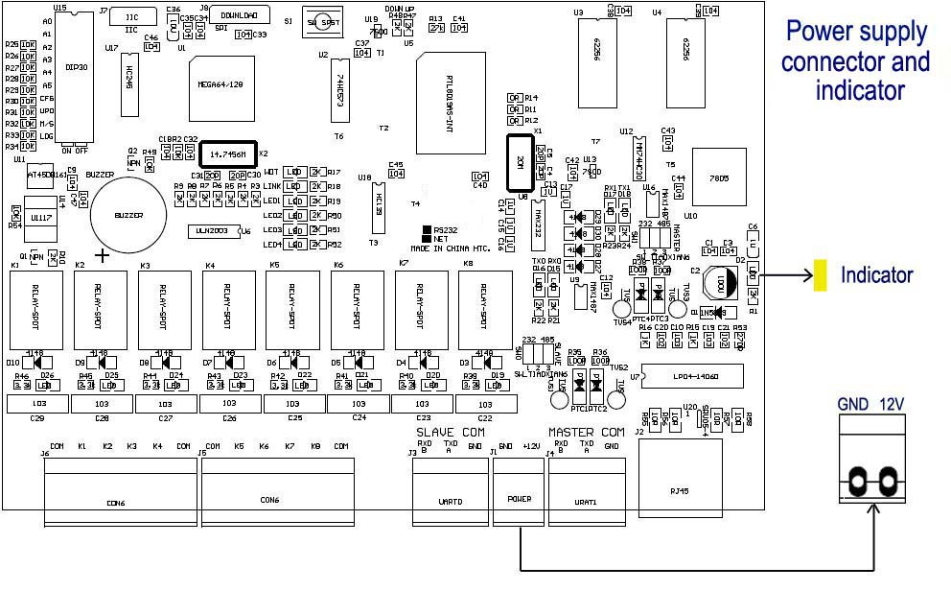

2.2 以太网接口
GPIO主板提供一个10/100Mbps自适应以太网接口RJ45，接入网络，连接控制中心。
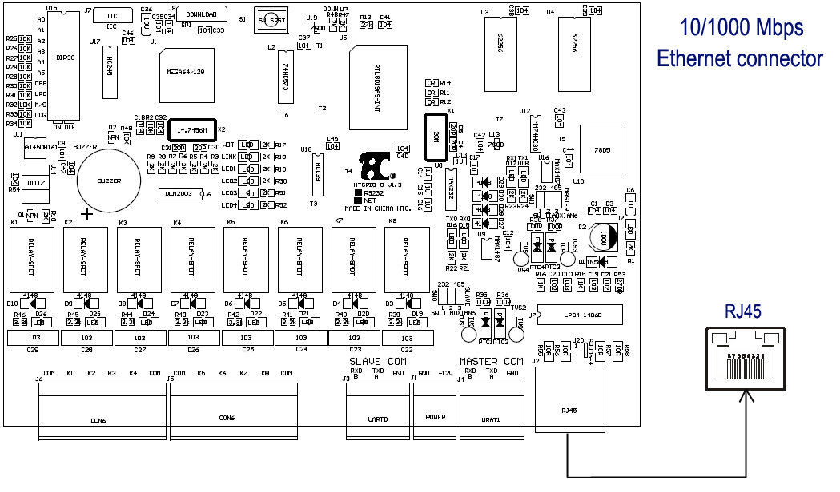

2.3 副串口RS232/485连接
副串口RS232/485并联其他输出模块，连接主模块副串口，并通过地址开关设置识别，一个主模块可连接64个输出模块。副串口可通过跳线选择RS232/485通讯。
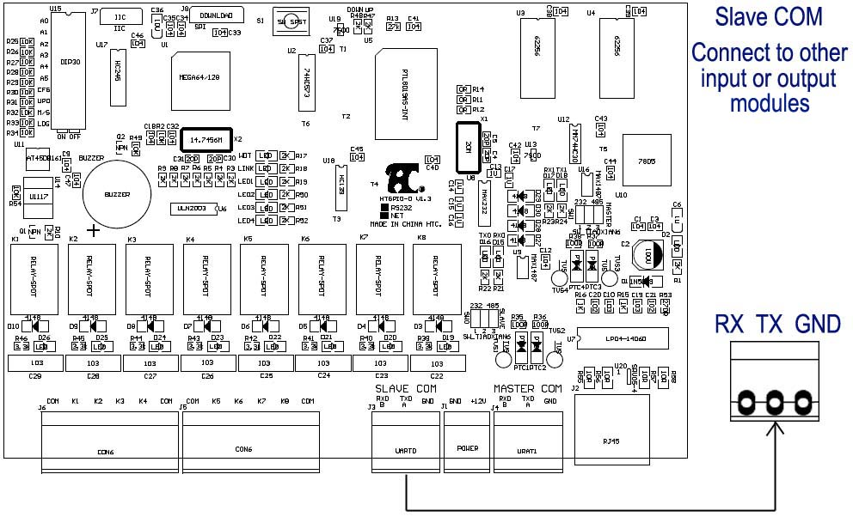

2.4 副串口RS232/485跳线
跳线选择副串口采用RS232或RS485通讯方式连接其他输出模块。
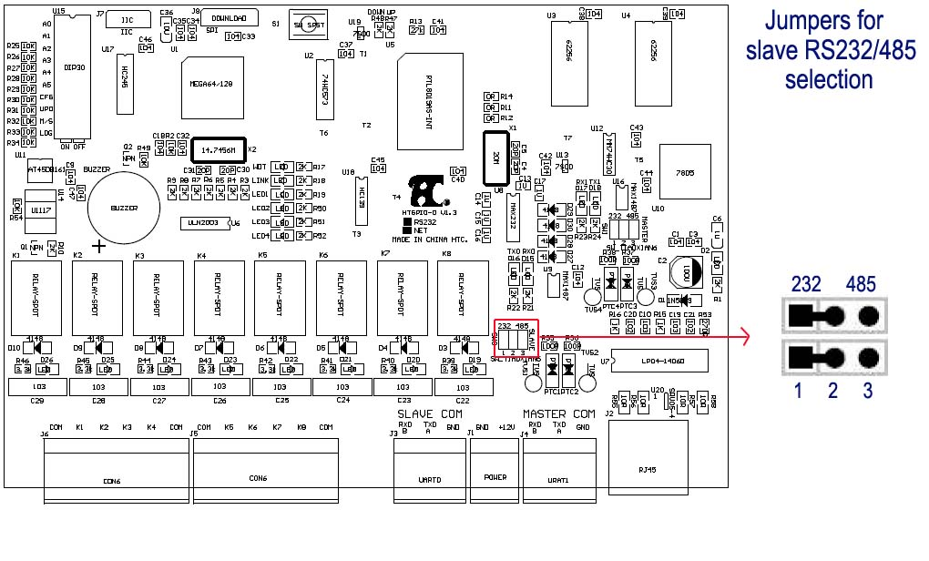

2.5 输出控制连接和指示
GPIO输出模块有8个由继电器控制的常开型开关量输出接口。继电器动作，开关闭合，相应的指示灯亮。输出连接时请注意负极统一接COM，以免损坏设备。
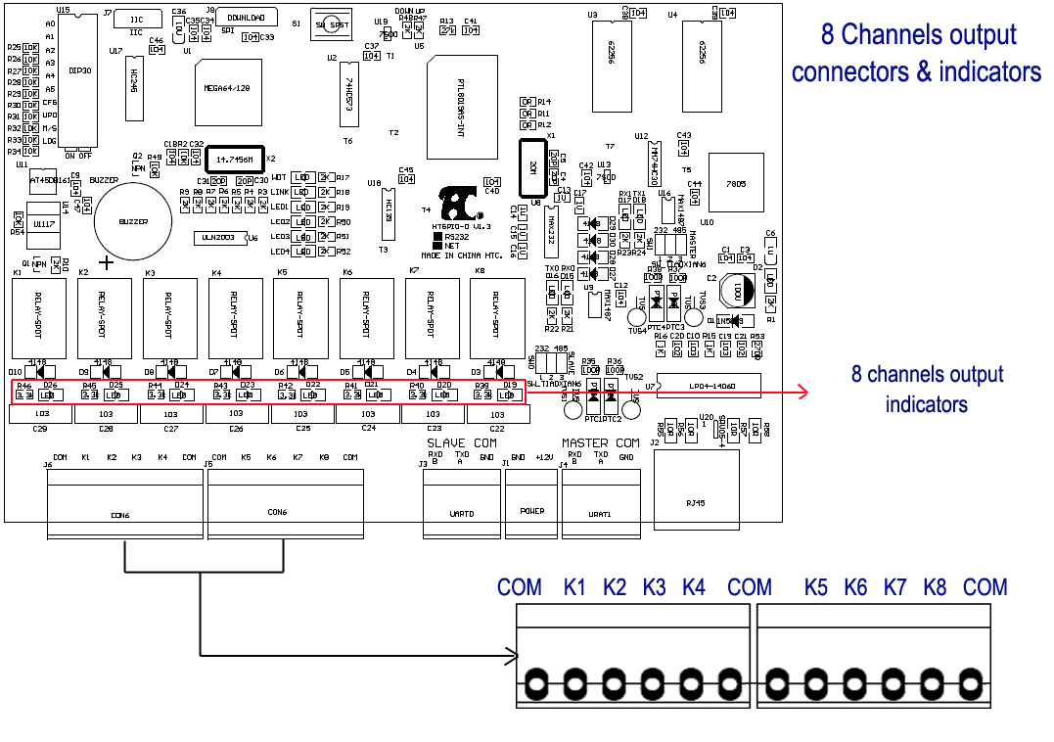

2.6 其他指示灯
GPIO输出模块有六个指示灯，其中WDT为看门狗，初始化时300毫秒亮一次，正常1 秒亮一次；LINK为网络连接指示，连接时亮，断开时熄；LED1-4备用。
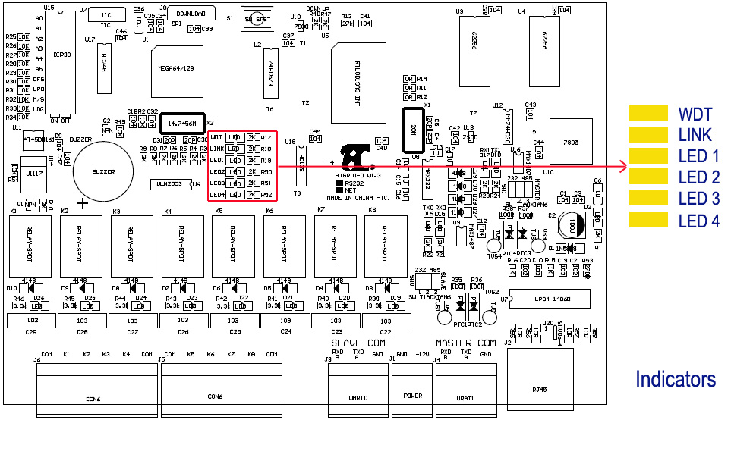

2.7 复位按钮
GPIO输出模块复位按钮，按一下复位，按5秒恢复出厂默认。
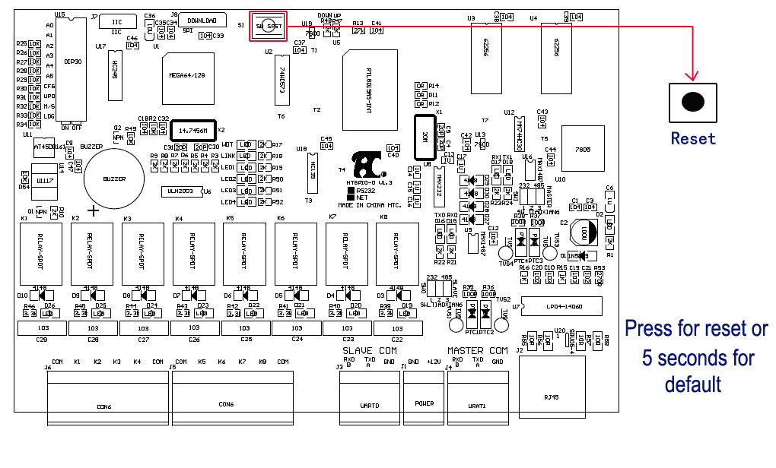

2.8 地址开关跳线
GPIO输出模块有一组10位跳线开关。
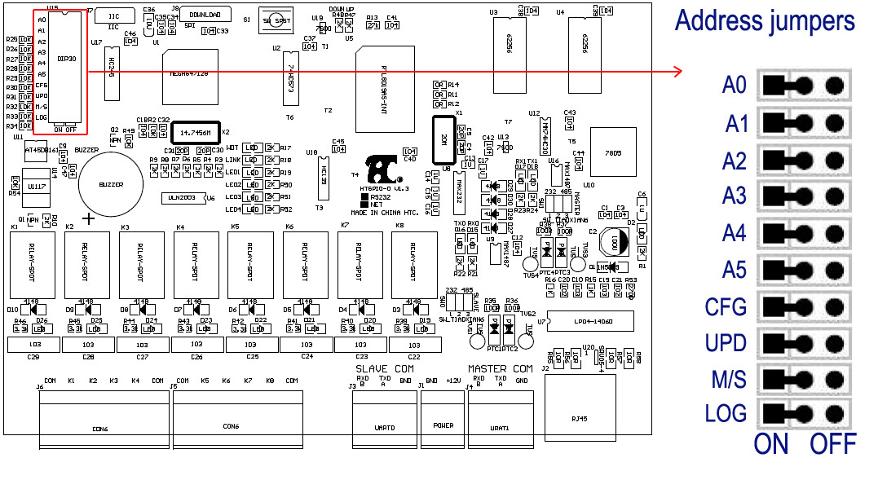
A0-A5为模块二进制地址开关，跳在ON表示1，跳在OFF表示0。具体设置地址参见地址表。
CFG为设置允许开关，ON表示允许对设备进行设置。
UPD为升级开关，ON表示允许升级，OFF表示不允许升级。
.M/S为主从设置开关。GPIO输出模块可以用作主机，通过网络与控制中心连接；也可作为从机通过副串口连接在主机的副串口上，仅作输出控制使用。跳线在ON表示作为输出主机，跳在OFF表示作为输出副机。
LOG为登录配置开关，ON表示需要登录验证。

2.8 地址开关编码表
GPIO一个控制点通过副串口RS232/485可以连接64个输出控制模块，模块的识别通过二进制编码开关编址，开关在“off”位为“0”，“on”位为“1”；模块“1”，地址为“0”，设备安装时请参照设置。
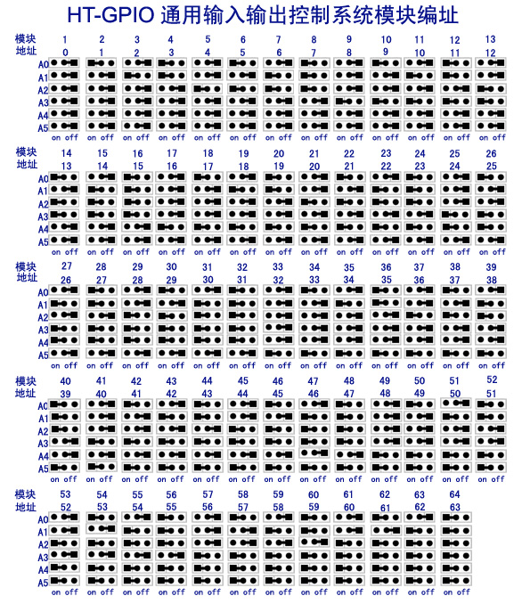

2.9 蜂鸣器
GPIO输出模块上蜂鸣器在工作过程中会发出提示音，具体参照如下：
- 输出主机初始化扫描结束蜂鸣器长鸣2秒。输出从机初始化结束蜂鸣器响1秒
- 不要求登录操作时，输出主机初始化扫描结束将扫描的状态向上层软件上报，若10秒后上层软件没有及时返回的，输出主机会向上层软件重发数据并发出蜂鸣器声音提示。
- 输出主机一直扫描输入模块，若输入模块超时没返回，则输出主机向上层软件上报哪个输入模块超时没返回，若10秒后上层软件没有及时返回的，输出主机会向上层软件重发数据并发出蜂鸣器声音提示。
- 输出主机一直扫描输入模块发现输入模块的状态发生改变，则输出主机将扫描得到的输入模块的状态向上层软件报告，若10秒后上层软件没有及时返回的，输出主机会向上层软件重发数据并发出蜂鸣器声音提示。
- 程序报错声音提示：
其中0表示短响，1表示长响。
熔丝位校验出错提示：00（短响一声）
内部FLASH校验错误：01（短长）
内部EEPROM校验错误：10（长短）
外部FLASH校验错误：011（短长长）
没有下载BOOT区程序APP程序不能执行报错：100（长短短）
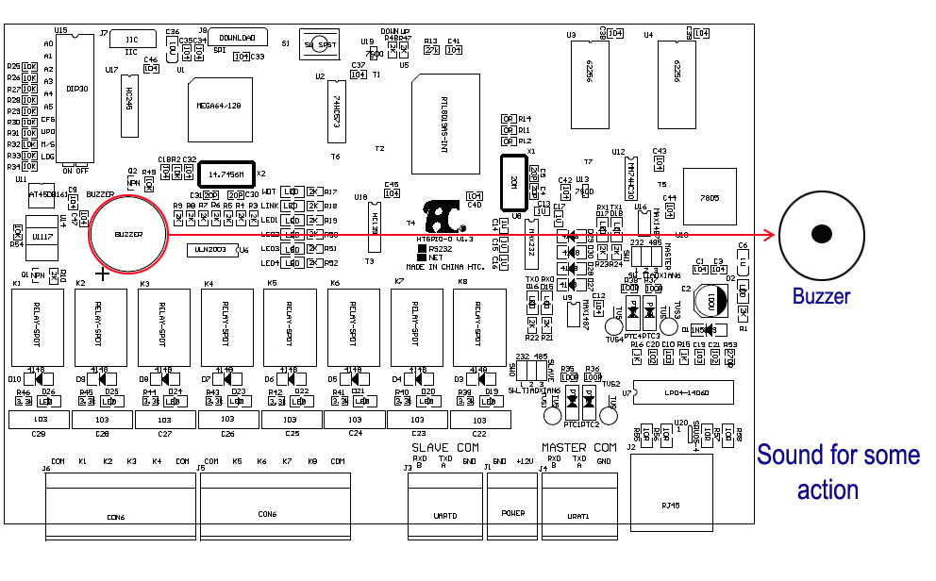

附录

3.1 HT-RDS2000 (GPIO-O)结构连接
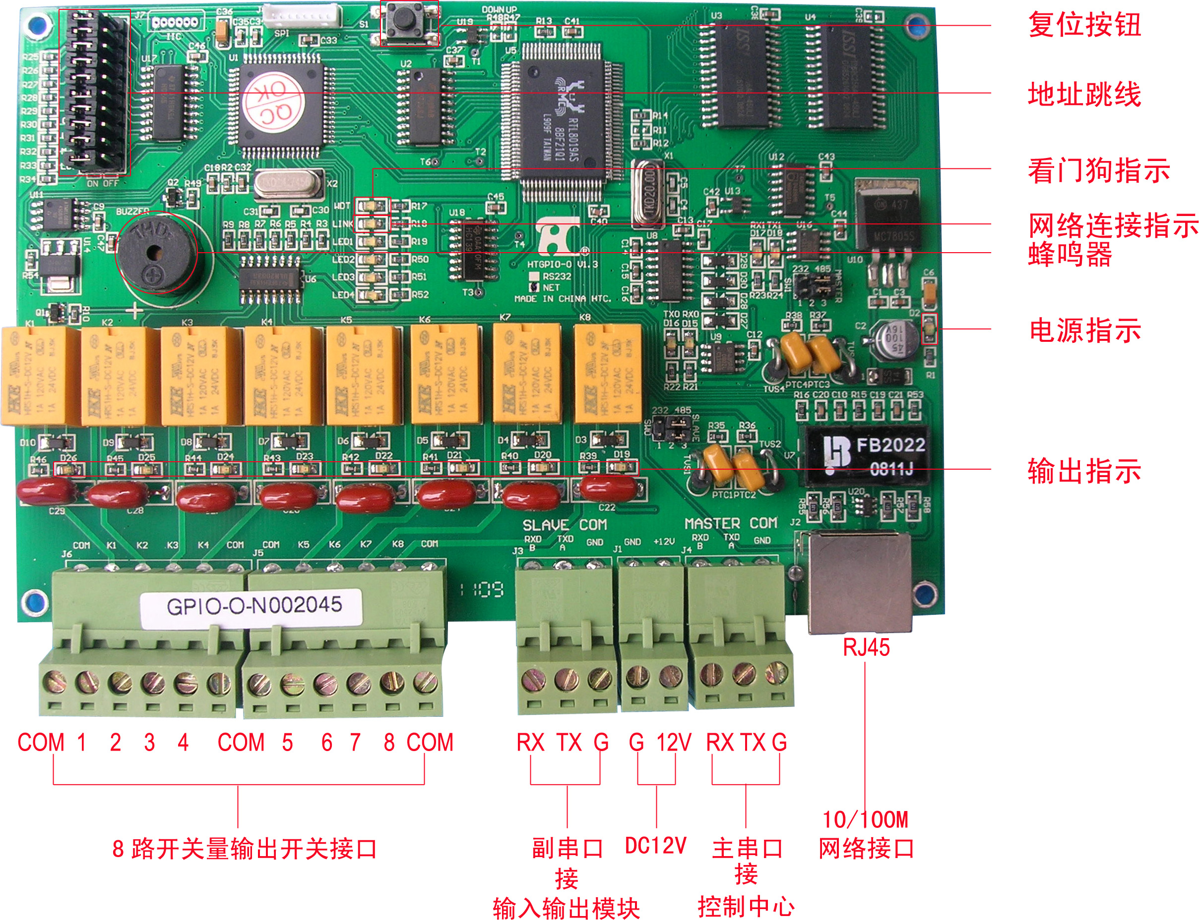

3.2 HT-EDS2000远程灯光控制器接线图
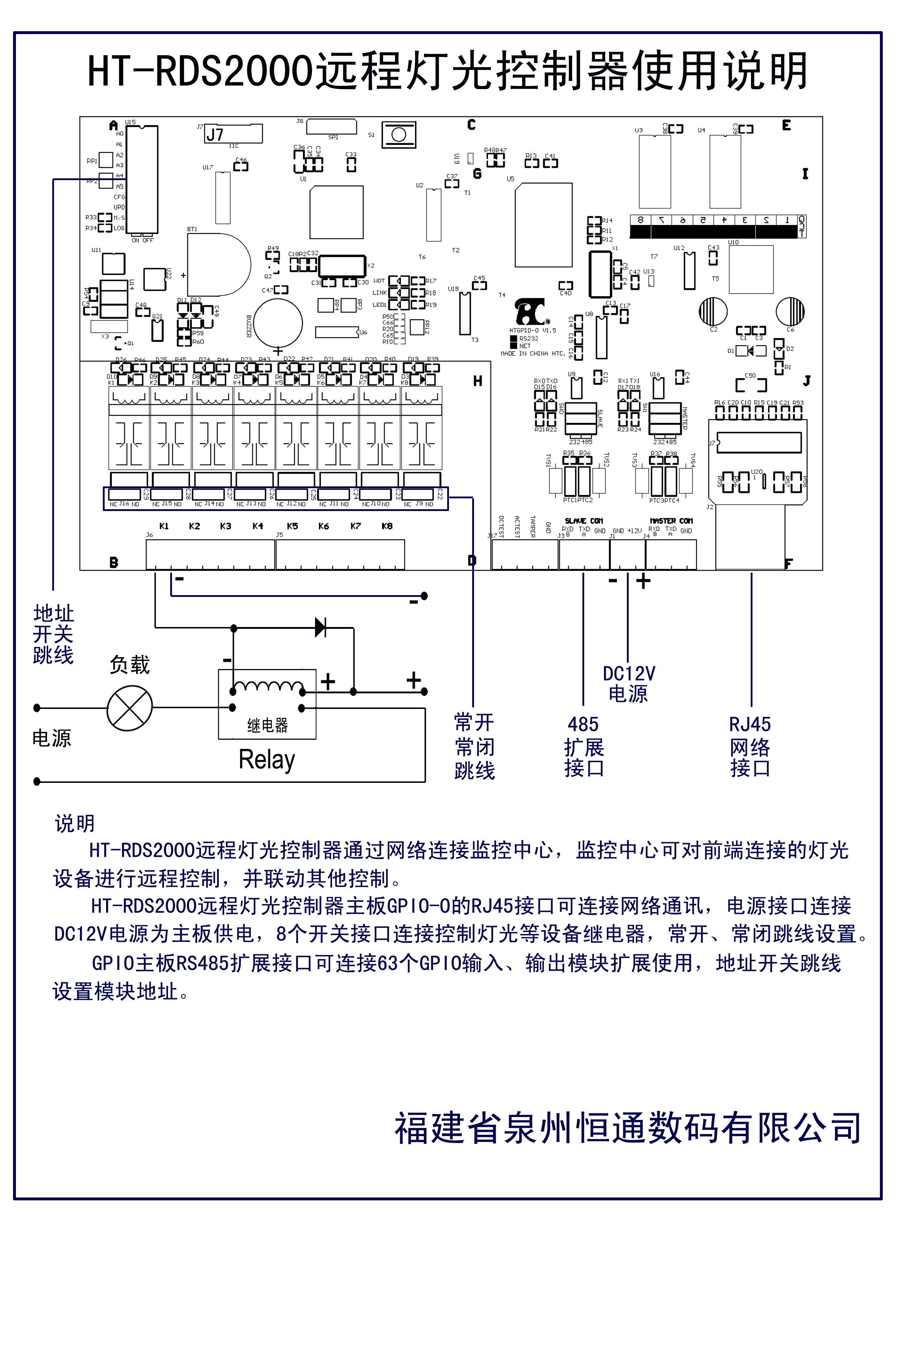

3.3 主要技术参数
序号 | 项目 | 主要技术参数
1 | 说明书版本 | HT-RDS2000 V1.3
2 | PCB版本 | HT-GPIO-O V1.5
3 | 连接 | 1 个RJ45 10/100Mbps自适应以太网接口
3 | 控制点连接 | 一个控制点可连接、控制64个输出模块，485总线连接，跳线地址设置
4 | 指示灯 | 1个电源指示灯，指示电源工作状态
5 | 指示灯 | 1个看门狗指示, 初始化时300毫秒亮一次，正常1秒亮一次
6 | 指示灯 | 1个网络连接指示，连接时亮，断开时熄
7 | 指示灯 | 8路输出指示，开关闭合，相应的指示灯亮
8 | 输出接口 | 8路常开型开关接口，连接外部继电器控制8路灯光开关
9 | 跳线设置 | 6位模块地址设置，设置64个模块地址
10 | 跳线设置 | 1个主、从机设置，ON为输出主机，OFF表示作为输出副机
11 | 跳线设置 | 1个升级允许跳线，ON表示允许升级，OFF表示不允许升级
12 | 跳线设置 | 1个设置允许跳线，ON表示允许对设备进行设置
13 | 跳线设置 | 1个登录验证跳线，ON表示需要登录验证
14 | 复位 | 复位按钮重启模块，按5秒恢复出厂默认
15 | 提示音 | 蜂鸣器提示音提示各种工作状态或故障
16 | 额定电流 | 开关额定电流1A
17 | 功耗电流 | 350mA
18 | 额定压源 | DC12V
19 | 产品尺寸 | 152×115mm
20 | 工作温度 | 0℃——55℃
21 | 工作湿度 | 5%——95%

3.4 产品问题报告表
客户名称：
公司名称：
地址：
联系电话： | 传真：
Email： | 购买日期：
分销商：
产品名称： | S/N：
问题描述：（请尽量详细描述所发生的问题，并把你所见的所有错误信息详细列出）

3.5 产品返修程序
1、联系客户服务部，报告故障现象，寻求技术支持。
2、确定产品故障后填写“问题报告表”，并尽量详细说明返修原因及故障现象，以减少维修时间。
3、小心包装好，并发送到维修部，另附上问题报告表。

